 Universidad Nacional del Altiplano AzChat 

P12 Diseño y organización de la construcción
Proyecto AzChat | Planificación técnica | Metodología Ágil

Propósito y resultado previsto
Este documento reúne las decisiones de diseño y organiza la etapa de construcción. La primera versión de AzChat permitirá registrarse, ingresar con usuario o código y conversar en privado mediante texto, con historial conservado. Se utilizará inicialmente con hasta 4 personas y se comprobará una capacidad de 30 conectadas.
La planificación P1–P12 queda documentada. El prototipo de P10 demuestra la navegación con datos ficticios; el servidor, la persistencia y la comunicación entre cuentas reales corresponden a la construcción que se organiza a continuación.

Diseño que se construirá
Decisiones consolidadas
Interfaz. HTML, CSS y JavaScript, siguiendo P10: tonos grafito y azul, paneles rectangulares unidos, lista y chat en escritorio, una vista a la vez en celular. Enter envía y Shift + Enter agrega una línea.
Servidor. Un único proceso Node.js con Express entrega la web y la API. Socket.IO comunica los mensajes ya guardados. Los componentes y las rutas están definidos en P8.
Datos y acceso. PostgreSQL en Supabase con las cuatro tablas de P11. Argon2id protege las contraseñas; express-session y connect-pg-simple administran sesiones de 8 horas.
Alojamiento. Una instancia en Render para la web y el servidor, con la base separada en Supabase. Se acepta el arranque tras inactividad de la modalidad gratuita. GitHub Pages aloja la documentación y el prototipo.
Alcance. Chats privados de texto, búsqueda exacta, una conversación por pareja y mensajes de hasta 1000 caracteres. Se conserva el historial; no se incluyen edición, borrado, recuperación de contraseña, grupos, archivos, audios, llamadas ni administrador.

Organización de la construcción
La metodología Ágil se aplica mediante cinco incrementos. Cada uno termina con una demostración, una revisión de sus pruebas y la corrección de los problemas encontrados. El siguiente incremento utiliza la entrega anterior ya revisada.
Entregas y condiciones de cierre
I1. Datos y acceso. Crear el esquema y las tablas de P11. Preparar conexión, registro, hash, ingreso y cierre de sesión. Configurar el vencimiento absoluto y las cookies. Cierre: dos cuentas distintas ingresan con usuario o código; se rechazan datos inválidos y duplicados; el acceso vencido o cerrado no autoriza peticiones. CA-01 a CA-04 y parte de CA-12.
I2. Conversaciones privadas. Conectar la búsqueda exacta, la lista propia y la apertura de la pareja única. Aplicar los permisos de lectura y escritura. Cierre: A y B abren el mismo chat, incluso al crearlo simultáneamente; C no puede acceder. CA-05, CA-06 y la parte HTTP de CA-10.
I3. Mensajes e historial. Guardar mensajes válidos, confirmar después de guardar y consultar páginas de 50. Incorporar el emisor y la hora; mostrar el texto sin ejecutarlo. Cierre: los mensajes permanecen al salir, volver a entrar y reiniciar el proceso; las páginas no repiten ni omiten registros del historial de prueba. CA-07, CA-09, CA-12 y parte de CA-08.
I4. Actualización y fallos. Integrar Socket.IO con la misma sesión; actualizar solo a los participantes. Conservar el borrador y el idEnvio al fallar; reintentar únicamente al pulsar el botón. Cierre: ambos navegadores reciben una sola copia, la reconexión recupera el historial y cerrar o vencer la sesión corta sus canales. CA-08, CA-10, CA-11 y la parte en directo de CA-04.
I5. Despliegue y aceptación. Publicar la aplicación en Render, conectarla a Supabase y ejecutar todos los criterios de P5. Revisar celular, teclado, permisos, conservación y capacidad. Cierre: todos los CA-01 a CA-14 cuentan con evidencia y se demuestra el chat desde dos navegadores distintos.

Archivos previstos
La construcción mantendrá la documentación separada del código. La siguiente estructura concreta los módulos de P8; es una organización prevista, no un inventario de una aplicación ya implementada.
AzChat/
Documentacion/ Documentos P1 a P12 y prototipo
source/
servidor.js Express, rutas y Socket.IO
acceso.js Registro, contraseñas y sesiones
chat.js Conversaciones, permisos y mensajes
datos.js Conexión y consultas PostgreSQL
base.sql Definición de las tablas de P11
publico/
index.html Interfaz de la aplicación
estilos.css
app.js
pruebas/ Pruebas de la construcción
package.json Inicio y dependencias
package-lock.json Versiones instaladas
.env.example Nombres de variables, sin secretos
Las dependencias principales serán Express, Socket.IO, pg, argon2, express-session y connect-pg-simple. Se fijarán versiones compatibles y se conservará el archivo de bloqueo. El inicio se preparará como npm start, ejecutando node source/servidor.js. Esos comandos serán utilizables cuando exista la aplicación.

Relación entre requisitos diseño y pruebas
Trazabilidad de la primera versión
Cuenta y acceso. RF-01, RF-02, RNF-07; CU-01, CU-02, CU-08. ServicioAcceso; usuarios y sesiones; pantallas de ingreso y registro. I1: CA-01 a CA-04, CA-12.
Buscar, abrir y listar. RF-04, RF-07; CU-03, CU-04. ServicioChat; usuarios y conversaciones; búsqueda y lista de P10. I2: CA-05 y CA-06.
Enviar, recibir e identificar. RF-03, RF-05, RF-06, RNF-04; CU-05, CU-06. ClienteChat, ServidorChat y ServicioChat; mensajes; historial y escritura. I3–I4: CA-07 y CA-08.
Conservar y recuperar. RF-08, RF-09, RNF-05, RNF-06; CU-05, CU-06, CU-07. AccesoDatos y ServicioChat; mensajes e idEnvio; historial, estado y Reintentar. I3–I4: CA-09, CA-11 y CA-12.
Privacidad. RNF-03, RNF-07. Sesión, permisos en cada operación y canales asignados por el servidor. I1–I4: CA-04, CA-10 y CA-12.
Uso y capacidad. RNF-01, RNF-02. Vistas de P10 y arquitectura de P9. I5: CA-13 y CA-14.

Pruebas de aceptación
La referencia completa es P5, criterios CA-01 a CA-14. Cada prueba registrará la versión, el entorno, los pasos, el resultado esperado, el resultado obtenido y una evidencia breve. Una prueba pendiente no se marcará como aprobada.
- Datos: comprobar claves, duplicados, pareja inversa, intento repetido y límites de texto. Probar también peticiones que omitan la validación de la interfaz.
- Privacidad: usar A y B como pareja y C como cuenta ajena. C no puede leer, escribir ni recibir eventos del chat A–B. Las respuestas no muestran datos privados del registro.
- Persistencia: enviar mientras B está desconectado, volver a entrar, reiniciar el servidor y consultar más de 50 mensajes. El historial confirmado permanece disponible.
- Fallos: interrumpir antes y después del guardado, incluida la pérdida de confirmación. La recuperación de conexión no envía borradores; el reintento manual conserva un solo registro. Reutilizar idEnvio con otro texto o chat se rechaza.
- Sesiones: comprobar salida y vencimiento absoluto con peticiones y conexiones en directo. Se simulará el tiempo en un entorno de prueba para verificar las 8 horas sin esperar ese plazo.
- Interfaz: comprobar computadora, celular, teclado, Enter y Shift + Enter. Diferenciar las pruebas del prototipo local de las pruebas de la aplicación conectada al servidor.

Escenario de 30 usuarios
Con el servidor activo y conexión estable, 30 usuarios forman 15 parejas. Durante 2 minutos, cada usuario envía un texto cada 10 segundos, según CA-13. Cada mensaje debe aparecer en el destinatario en un máximo de 3 segundos desde la acción de enviar, sin pérdida ni duplicación de mensajes confirmados.
La herramienta de prueba registrará los instantes de envío y visualización con una referencia de tiempo común, además de los identificadores para comprobar la correspondencia con la base. Las conexiones simuladas servirán para medir carga; la demostración funcional se hará además desde dos navegadores distintos. El arranque inicial del alojamiento gratuito se registra por separado.

Preparación y despliegue
- Preparar las cuentas de Render y Supabase y elegir sus configuraciones gratuitas para la demostración. Confirmar sus condiciones al momento de desplegar.
- Crear el esquema privado azchat y un rol de conexión con permisos limitados. Revisar que las tablas no estén expuestas por la Data API. Mantener una copia exportada de los datos de prueba y comprobar su restauración antes de la demostración.
- Configurar en Render DATABASE_URL, SESSION_SECRET y APP_URL. Utilizar el PORT que proporcione el alojamiento y el mismo grupo inicial de hasta 5 conexiones para datos y sesiones.
- Publicar una sola aplicación con su interfaz y servidor en el mismo origen HTTPS. Configurar cookies seguras, comprobación del origen, límite de intentos de acceso y autorización de los canales.
- Crear cuentas ficticias de prueba, ejecutar la aceptación y registrar la dirección real de la aplicación. Las credenciales se mantienen en las variables del servidor; el repositorio conserva solo sus nombres en .env.example.

Revisión del equipo y cierre de planificación
El equipo organizará las tareas de cada incremento en una lista sencilla: pendiente, en curso y terminado. Cada tarea tendrá una persona responsable; otra revisará el resultado y las pruebas. Los integrantes se indican al final del documento. Las fechas y asignaciones se acordarán al iniciar cada entrega.
Una entrega se considera terminada cuando sus funciones están integradas, pasan las comprobaciones previstas y la documentación coincide con el resultado. Los problemas detectados se anotan con pasos para reproducirlos y se corrigen antes de dar por aceptada la entrega.
Los 12 pasos de planificación están disponibles. Esta entrega no acredita que el chat ya esté construido o desplegado, ni que haya superado la prueba de 30 usuarios. La siguiente etapa es implementar I1 y continuar con los incrementos definidos.

Consideraciones técnicas complementarias
Dependencias y evidencia. Cada incremento requiere la entrega anterior revisada. Las verificaciones registrarán versión, configuración, pasos, datos ficticios, resultado obtenido y defectos pendientes.
Pruebas con concurrencia. El equipo comprobará la creación simultánea de una misma pareja, la pérdida de confirmación y la lectura de páginas mientras llegan mensajes. Un identificador secuencial no demuestra por sí solo que la recuperación no omita mensajes.

Equipo del proyecto
Integrante | Código | Integrante | Código
Apaza Quispe Antonio Vicente | 236876 | Arias Ramirez Alex | 236104
Chura Chambilla Raul Cristian | 236567 | Escobedo Arapa Kenyi Blanca | 236171
Mamani Pari Yimmy Jonathan | 237317 | Quispe Ramos Daniel Jhosimar | 236568
Roque Mamani Vidman Ruis | 236232 | Vidal Fuentes Jordy Anthony | 236535

Anexo gráfico
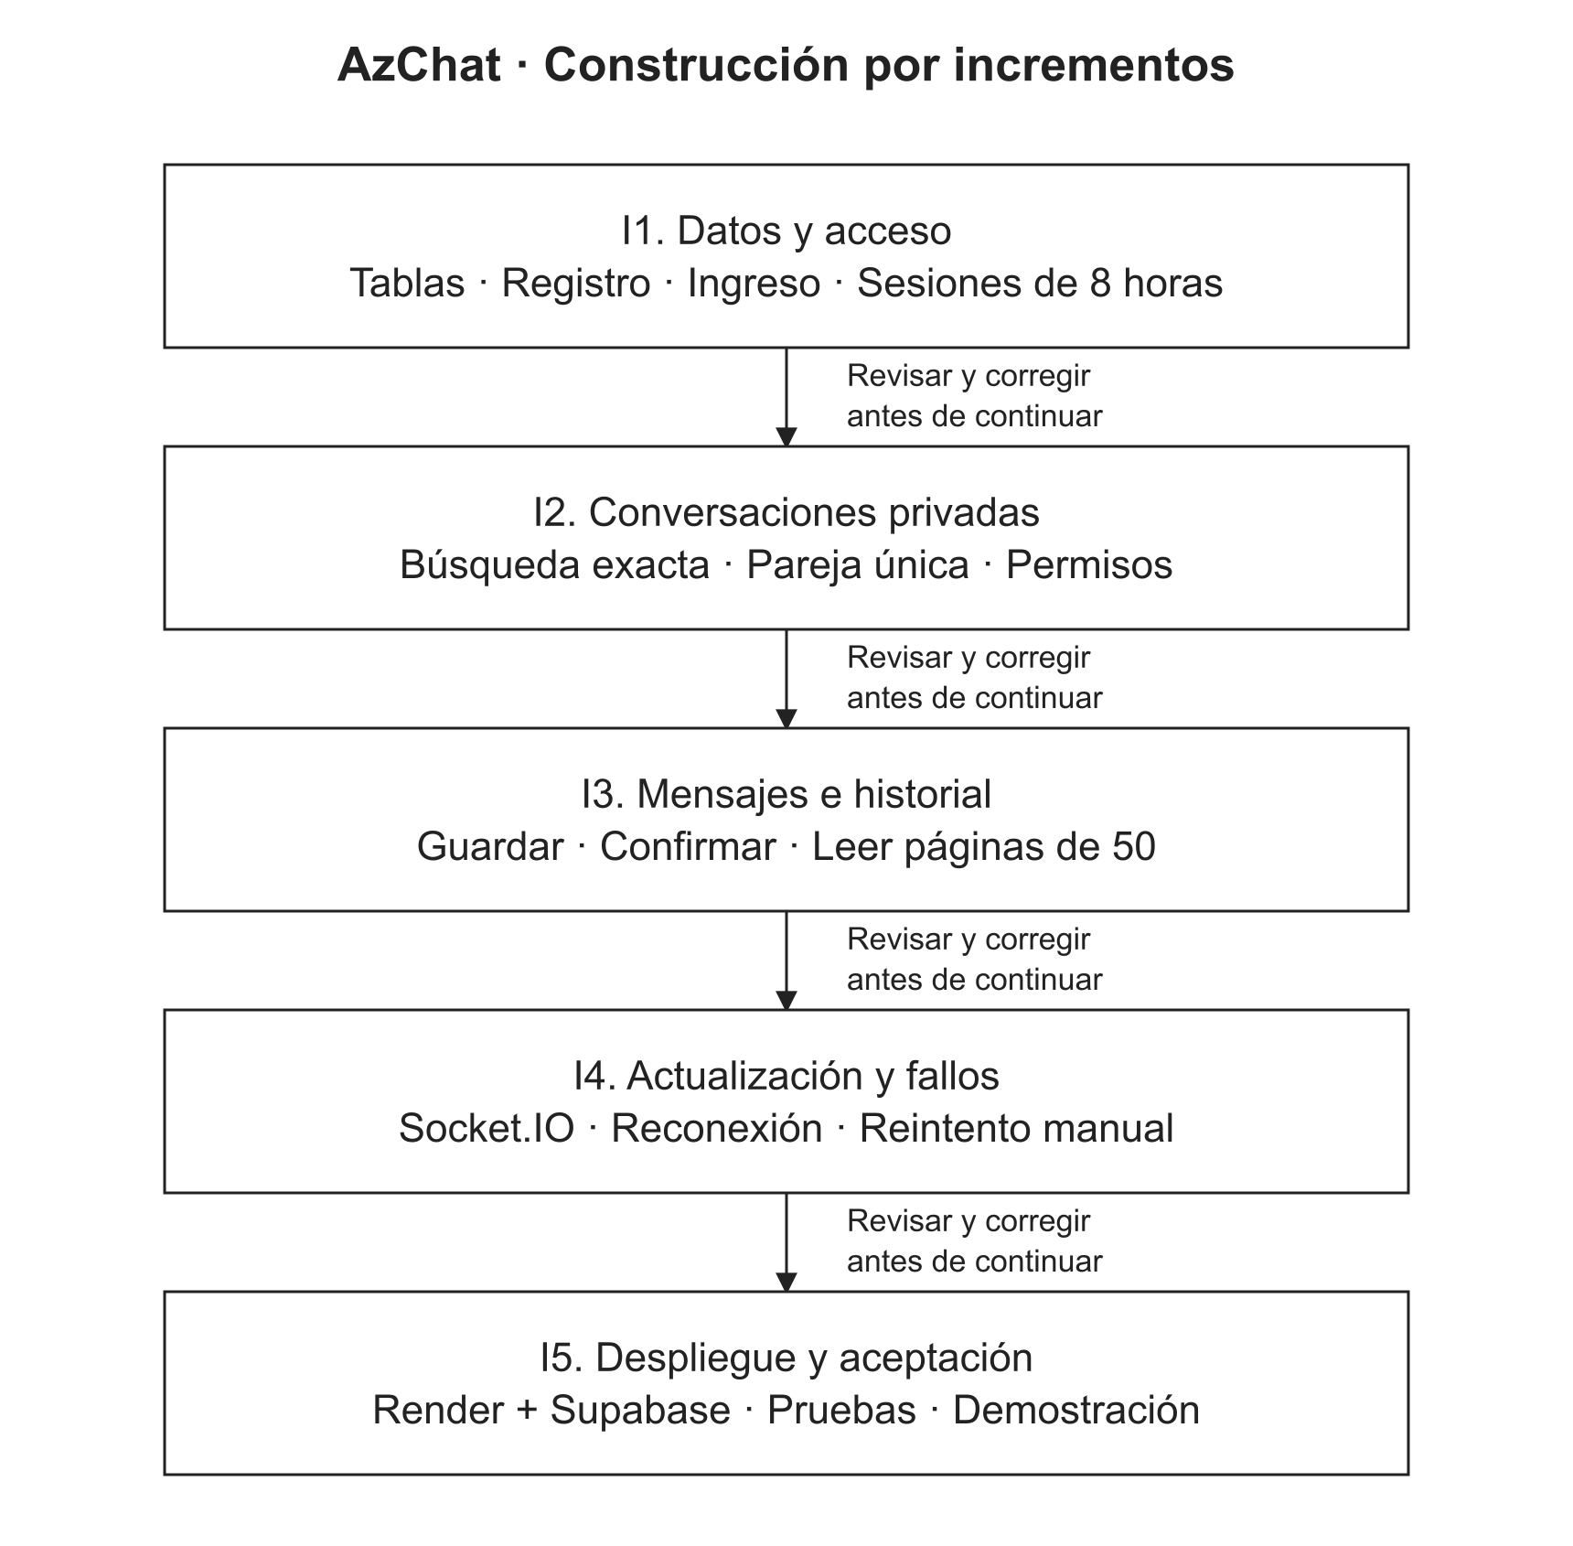
La secuencia organiza las dependencias. Las observaciones de cada revisión pueden actualizar el diseño y los documentos relacionados.

